12 novembre 2021

Nuove opzioni per gli interni

- Nuove opzioni dei colori degli interni, nuovi letti e funzionalità che aumentano l’estetica e il comfort per i clienti

Nuove opzioni per gli interni
Oltre a tutte le altre nuove funzioni, oggi Scania, a 5 anni dal lancio della linea NTG, presenta anche numerosi miglioramenti per l’interno cabina. Verranno aggiunti nuovi stili, tappezzerie e colori e, in alcune aree, sostituiti.

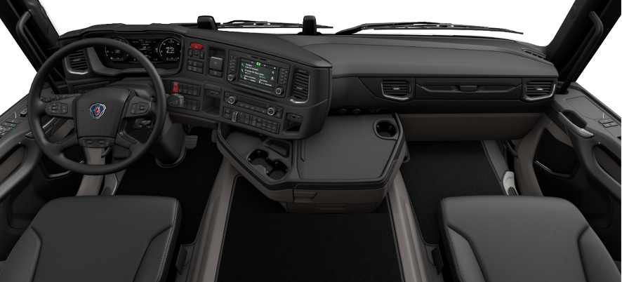

Una delle nuove eleganti opzioni per la serie di cabine premium di Scania.

Scania presenta anche nuovi tessuti per la sua gamma di letti. I materassi premium avranno la parte superiore in tessuto nero totale, mentre gli altri due letti saranno dotati di coprimaterasso con motivi in tono. Anche il tavolino pieghevole lato passeggero è stato rinnovato con un look più elegante e moderno.

“Continuiamo a offrire ben quattro diversi materassi Scania: a molle Bonnel, il lattice, a molle insacchettate ed estensibili”, annuncia Louise Törnsten, Product Analyst a Scania Trucks. “Ciò che hanno tutti in comune è che offrono libertà di scelta e un eccellente comfort per il riposo, in base alla nostra esperienza e alle preferenze del cliente.”

Per ulteriori informazioni, contattare:
Martina Pellegrini, Relazioni Esterne e Stampa
Phone: +39 0461 996318
Mobile: +39 348 6115185
E-mail: martina.pellegrini@scania.com

